Leerlingenwerkblad – Overleven in barre tijden (toen & nu)
Inleiding
De middeleeuwen waren een tijd van hongersnood, ziektes en oorlogen. Mensen moesten vechten om te overleven. Ze geloofden dat rampen door God werden gestuurd, maar probeerden ook met hun kennis en geloof oplossingen te vinden. Vandaag de dag zijn er opnieuw moeilijke tijden: pandemieën, oorlog, klimaatverandering en armoede. Ook nu zoeken mensen manieren om te overleven, elkaar te helpen en hoop te houden.
In deze les onderzoek je hoe mensen vroeger én nu omgaan met crisissen.
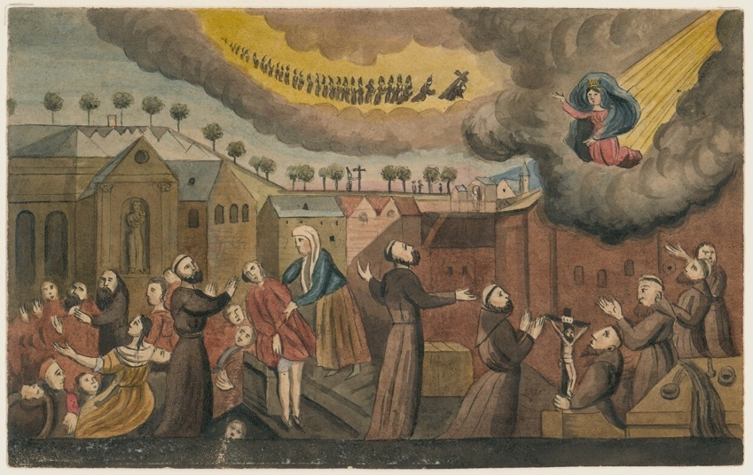
Pest in Maastricht, 1633. Kloosterlingen (kapucijnen) schieten de pestlijders te hulp. Pentekening door Philippe van Gulpen (1792-1862), ca. 1840. (Historisch Centrum Limburg, Maastricht/Collectie Van der Noorda)
Stap 1 – Kies je thema
Je werkt in een groepje. Elk groepje kiest twee thema’s uit de lijst hieronder:
Thema | Overleven toen (middeleeuwen) | Overleven nu
🦠 Ziekte en gezondheid | Pest, gebed, kloosterzorg, geneeskunde in wording | Corona, ziekenhuizen, wetenschap, vaccinaties
🥣 Honger en armoede | Hongersnoden, mislukte oogsten, liefdadigheid van kloosters | Voedselbanken, inflatie, ongelijkheid
⚔️ Oorlog en veiligheid | Invallen, plunderingen, versterkte steden | Vluchtelingen, oorlog in Oekraïne, NAVO
🙏 Geloof en hoop | Kerk, processies, heiligenverering, bijgeloof | Rituelen, religie, sociale steun, vrijwilligerswerk
👨‍👩‍👧 Samenleven en solidariteit | Zorg voor zieken, kloosterzusters, stadsarmen | Hulporganisaties, burgerinitiatieven, burenhulp
🌾 Klimaat en natuur | Koude winters, overstromingen, afhankelijk van oogst | Klimaatverandering, droogte, duurzaamheid
Stap 2 – Onderzoeksvragen
Gebruik bronnen (de tekst van het venster, internet, eigen kennis) om onderstaande vragen te beantwoorden.
A. Toen
- Wat gebeurde er in de middeleeuwen rond jouw thema?
- Hoe probeerden mensen te overleven of problemen op te lossen?
- Welke rol speelden geloof, bestuur of wetenschap?
- Wat leer je hieruit over hoe mensen toen dachten en leefden?
B. Nu
- Wat is de moderne versie van dit probleem?
- Wie probeert nu oplossingen te vinden? (bijv. overheid, artsen, hulporganisaties)
- Welke middelen gebruiken we nu die er toen nog niet waren?
- Hoe reageren mensen vandaag: angstig, solidair, kritisch?

Stap 3 – Vergelijking: Wat is veranderd, wat niet?
Vul onderstaande tabel in:
Thema | Wat deden mensen toen? | Wat doen we nu? | Wat is hetzelfde gebleven? | Wat is er veranderd?

Stap 4 – Maak een gezamenlijke presentatie “Overleven toen & nu”
Je kunt kiezen uit:
- 📊 Poster of infographic
- 🎥 Korte video of vlog
- 🏛️ Mini-tentoonstelling of wandpresentatie

Je presentatie bevat:
- Feiten over het thema toen én nu.
- Beelden of symbolen (foto’s, tekeningen, bronnen).
- Een korte conclusie: wat kunnen wij leren van vroeger?

Reflectie
- Wat vond je het opvallendste verschil tussen toen en nu?

- Wat is er eigenlijk niet veranderd in hoe mensen omgaan met rampspoed?

- Denk je dat wij nu beter voorbereid zijn op barre tijden? Waarom wel of niet?

